**Тип урока:** Урок –путешествие (повторение пройденного)

**Вид**: Беседа, самостоятельная работа

**Методы:** Словесные, частично-поисковые, проблемные, игровые, практические, объяснительно-иллюстрированные, репродуктивные.

**Форма:** Индивидуальная, парная, фронтальная.

**Тема:** Что узнали.Чему научились. Сложение и вычитание в пределах 20.

**Цель**: Повторить сложение и вычитание в пределах 20.

**Задачи:** 1. Закрепить навыки сложения однозначных чисел с переходом через десяток.

2. Развивать творческие способности учащихся, наблюдательность, образное мышление, индивидуальные познавательные способности каждого ученика. Развивать монологическую речь, способность вести диалог.

3. Воспитывать интерес к предмету, желание и интерес к наблюдению за окружающим миром; уверенность в своих силах.

**Оборудование:** Мультмедийная презентация, компьютер. Конверты с заданием.

**Ход урока.**

**І. Организационная часть.**  
**Учитель**: Добрый день, ребята! **Дети**: Добрый день!  
**Учитель**: Прозвенел и смолк звонок,  
 Начинается урок.  
 Мы за парты дружно сели  
 И на доску поглядели.  
 Математику сейчас  
 Вам покажет …**Все**: 2-ой класс!  
**Учитель**: **Девиз урока:**  
Мыслим – быстро!  
Отвечаем – точно!  
Считаем – правильно!  
Пишем – красиво!  
- Вам условие понятно? **Дети**: Да!  
**Учитель**: Это слышать мне приятно.  
**ІІ. Постановка учебной задачи. Мотивация учебной деятельности. Сообщение темы урока.**

**Ребята давайте вспомним, над какой темой мы работали на прошлых уроках математики? Сложение и вычитание в пределах 20, круглые числа, ломаная, периметр.**

Как вы считаете, можно ли нам переходить к изучению нового материала или необходимо еще раз повторить. (Повторить приемы сложения и вычитания, решение задач. Как состать длину ломанной, неравенства) Хорошо.

Ваши предложения, с чего вы хотели бы начать работу сегодня? (С устного счета.)

**3. Актуализация опорных знаний.**

**Разминка.Мозговой штурм.** Соедините числа в порядкеуменьшения. ( получается изображение ракеты.)

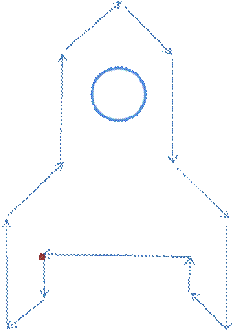Ребята, что у вас получилось? (ракета)

Как можно по –другому назвать ракету? (космический корабль)

Для чего нужен космический корабль? (Для полета в космос)

Как вы думаете, чем мы будем заниматься на уроке, если мы построили космический корабль? (Отправимся в путешествие)

**В умах ученых много лет**

**Жила мечта заветная**

**Взлететь при помощи ракет**

**В пространство межпланетное** Как называются люди которые управляют космическим кораблем? (Космонавты)

- Каждому члену экипажа ракеты выдается **лист самооценки космонавта**, который находится в конверте.

Во время полета нам необходимо выполнить определенные задания. После выполнения каждого задания, вы ставите в своем листе самооценки космонавтов значок, который отражает самооценку вашей работы.

Красный кружок - я все сделал сам.

Желтый кружок – я знаю, как выполнить, но не уверен в своих силах.

Зеленый кружок – при выполнении задания мне нужна помощь.

**4. Устный счет** Ребята, космонавты сразу могут отправиться в полет или необходимо выполнение каких-то условий? Какими они должны быть? (нет, сначало тренируются на Земле)

И так приглашаю вас на тренажер. Приготовьте свои **числовые листочки.**

А)- Назовите самое маленькое однозначное число (1)

Назовите самое наибольшее однозначное число(9)

Назовите самое большое двузначное число (99)

Назовите соседей чисола 10 (9 и 11)

**Б) -Арифметический диктант.**

Запишите число в которм 8 дес, 2дес и 6 ед, 7дес. 1 ед, 1дес и 2 ед, запишите число в которм 4 дес и столько же единиц.

Слайд проверка Один ученик читает ответы **(80, 26, 71, 12, 44)**

Какое число можно назвать лишним?

Число 80 –лишнее, потому что оно круглое

44 – потому, что у него одинаковое количество десятков и единиц

12 - потому, что сумма цифр в записи этого числа равна трем, а у всех остальных сумма цифр равна восьми.

Все справились с тренировочными заданиями – значит, все готовы к полету.

**5. Обобщение изученного Записать классная работа в тетрадь.**

О том, что мы отправляемся в путешествие, узнал, один ваш хороший знакомый. Имени его я не знаю, но он передал вам конверт. Посмотрите конверт **задание №1**. Как вы думаете, что нужно делать?

(Ученики смотрят содержимое конверта и определяют, что нужно решить примеры удобным способом. Воспользоваться ключом, прочитать слово.)

Как бы вы хотели выполнить это задание – самостоятельно или в паре? (Дети выбирают вид работы, выполняют задание)

Слайд Фронтальная проверка и самооценка в листах космонавтов. С 55 №23

7+8+3+2=20 –И 6+2+8+14=30 –Т 18+11+2+9=40 - У

17+5+5+3=30- Н 20+5+5+30-=60 –Л 3+4+3+0=10 -К

|  |  |  |  |  |  |
| --- | --- | --- | --- | --- | --- |
| 60 | 50 | 40 | 30 | 20 | 10 |
| л | у | н | т | и | к |

Чтение слова ЛУНТИК 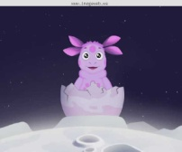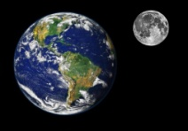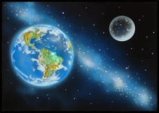

Вы помните, как появился Лунтик на Земле? (упал с Луны)

Лунтик приглашает нас в гости на свою Родину. Как вы думает, куда мы полетим?

(на Луну)

Что вы знаете о Луне? (Луна спутник Земли)

Вы хотели бы узнать, какое расстояние находится между разными объектами на луне и сравнить их? Для того чтобы сравнивать расстояние, что вы должны знать? Тогда посмотрите задания под номером № 2 с 55 №26

**Работа с единицами длины**

20см 2дм 5 см 54мм 5см

45см 5дм 80мм 8см

Дети выполняют задание самостоятельно, делают самопроверку. Оценивают работу в листах самооценки космонавтов.

**Физминутка**

**А сейчас мы с вами, дети улетаем на ракете.**

**На носочки поднимись, а потом руки вниз.**

**Раз, два, три четыре –вот летит ракета ввысь**

**А вы тихонечко садись**.

**Работа с единицами измерения времени.**

**Слайд Гагарин** Полет протекает нормально. Приближаемся к Луне.

Ребята, а вы знаете, кто совершил первый полет в космос? (Юрий Гагарин ) 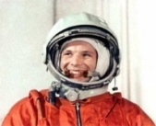

Когда это произошло? **12 апреля 1961г**

**№3** Он был в космосе 108 минут. А сколько это чаосв кто сможет посчитать? (**1 час и 48 минут)**

Оцените свою работу на листочка самооценки.

Посмотрите, как выглядит спутник Земли на фотографии из космоса.

**Слайд Луна**

Ребята, можем мы дышать на Луне, так же как на Земле? (нет, необходимы скафандры)

Верно. Поэтому мы не будем совершать посадку, просто полюбуемся Луной.

Ребята, чтобы Лунтику было не скучно, на своей Родине давайте ему сделаем подарок.

**Слайд Работа над задачей**. Посмотрите что у вас в **задании №4** ребус (задача)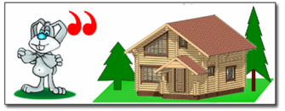 С 55 №27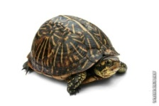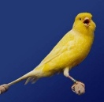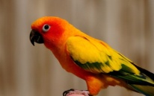

Значит, что мы сейчас будем делать. Составьте план работы над задачей в паре.

**В зоомагазине было 10 попугайчиков, а канареек на 4 больше, чем попугайчиков, а черепах на 6 меньше, чем канареек. Сколько было черепах?**

1.Чтение условия.

2.Беседа по содержанию. Разбор задачи. Опорные слова Вопрос задачи.

3.Выбор решения задачи. **попугаев 10, канареек ? на 4 б, черепах? –на 6 м**

4.Запись решения.10+4=14(к) 14-6=8(ч)

5.Ответ. 8 черепах

Самостоятельное решение задачи. Пары сигналят. Проверка.

Работа с листами самооценки космонавтов.

**Повторение изученного.**

**Слайд** Мы продолжаем полет. Впереди густой туман. Туман рассеятся если вы заглянете в **задание №5**

Определите, что нам нужно сделать? ( с 53 №8 Составить выражения со скобками)

К 8 прибавить разность чисел 12 и 7 **8+ (12-7)= 13**

Из числа 16 вычесть сумму чисел 3 и 6 **16- (3+6)= 7**

Оцените себя в листах самооценки

Ребята, а кто знает, какая самая большая планета? (Юпитер) 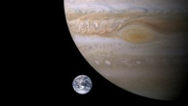

Посмотрите, как мала наша **Земля по сравнению с Юпитером, масса Земли в 317 раз меньше** массы Юпитера.

Назовите сколько в данном числе единиц, десятков. А что еще есть в этом числе. (**3 сотни, 1 дес и 7 единиц) молодцы.**

Мы уже долго находимся в состоянии невесомости, необходимо сделать разминку.

**Физкультминутка.**

-Новое сообщение с капитанского отсека. **Топлива хватит только для полета до Земли.** Какое принимаем решение?

Принимаем решение – курс – планета Земля. 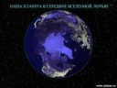

**Раз –два! Скорость света**

**Три четыре! Мы летим**

**На любимую планету**

**Поскорей попасть хотим!**

-Мы приближаемся к родному дому. Посмотрите ребята, как прекрасна наша Земля на фотографии,. 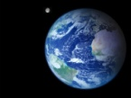

-Но чтобы совершить удачную посадку надо расчитать пути. Как вы думаете. что надо для этого сделать. (Проложить путь и узнать расстояние) **Начерти отрезок = Р Треугольника**

Загляните в **задания №6** С 55 №28 Начерти отрезок, длина которого равна периметру треугольника со сторонами **2 см, 4 см и 5 см.**

**-А что такое периметр** ? (Сумма всех сторон) Сможем мы найти, чему равен отрезок, и проложить, путь? **Прекрасен этот звездный мир, я знаю,**

**Но вот уже земной встречаю я рассвет,**

**Земля, Земля, планета голубая,**

**Ты лучше всех, прекрасней всех планет! 2+4+5=11( см)**

 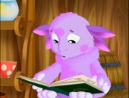

Наш космический корабль благополучно приземляется. Вот уже видны встречающие. Но что я вижу? Посмотрите, что случилось с нашим другом Лунтиком?

**Слайд Лунтик скучный (Лунтик скучает по своей Родине, или ему грустно расставаться с друзьями)**

**Итог урока.**

Мы можем расстаться, если вашему другу так грустно? Как можно поднять настроение?

Рассказать, что нам сегодня понравилось на уроке.Что мы повторили во время нашего путешествия?

Что нам необходимо знать, чтобы перейти к следующей теме нашего учебника.

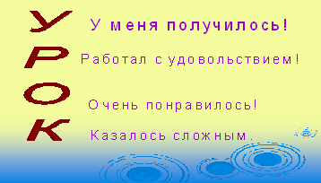

У меня получилось!

Работал с удовольствием!

Очень понравилось!

Казалось сложным!

Слайд ученики берут смайлики, который соответствует настроению. И прикрепляют на соответствуюей строке.

  

**Слайд** Выберите начало фразы и продолжите высказывание

|  |  |
| --- | --- |
| Я сегодня | узнал |
| запомнил |
| научился |
| удивился |
| повторил |

Дети, Лунтик времени не терял, он придумал для вас домашние задачи.  
Положите эти карточки с условиями в тетрадь и дома их решите.  
**Домашнее задание:**  
1. За обедом Пончик съел 9 плюшек, 3 кекса и 2 булочки. Сколько всего изделий съел Пончик?  
2. На клумбе у коротышек росло 15 кустов белых роз, а красных – на 10 кустов больше. Сколько кустов красных роз росло на клумбе?  
* Сколько всего кустов роз росло на клумбе.

Стр 56 №31, №32  
Успехов ! От Лунтика.

Источник информации:

1. Внеклассные мероприятия 2 класс3-е издание м Вако 2008г
2. Дерягина Л.Б. Математика для малышей в сказках и загадках Литера 2006г
3. Журнал для педагогов Пед совет 2006г
4. Попова И Усачева В Занимательная математика М Учитель 2007г